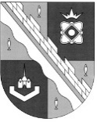
администрация МУНИЦИПАЛЬНОГО ОБРАЗОВАНИЯ
СОСНОВОБОРСКИЙ ГОРОДСКОЙ ОКРУГ ЛЕНИНГРАДСКОЙ ОБЛАСТИ

постановление

от 10/07/2024 № 1664

О внесении изменений в постановление администрации
Сосновоборского городского округа от 19.12.2022 № 3045
«Об утверждении административного регламента
предоставления муниципальной услуги «Предоставление
информации о форме собственности на недвижимое и
движимое имущество, земельные участки, находящиеся
на территории муниципального образования, включая
предоставление информации об объектах недвижимого
имущества, находящихся в муниципальной собственности
и предназначенных для сдачи в аренду»

В соответствии с распоряжением Правительства Ленинградской области от 19.04.2024 № 191-р «О внесении изменений в распоряжение Правительства Ленинградской области от 28.12.2015 № 585-р», администрация Сосновоборского городского округа п о с т а н о в л я е т:

1. Утвердить прилагаемые изменения, которые вносятся в административный регламент по предоставлению муниципальной услуги «Предоставление информации о форме собственности на недвижимое и движимое имущество, земельные участки, находящиеся на территории муниципального образования, включая предоставление информации об объектах недвижимого имущества, находящихся в муниципальной собственности и предназначенных для сдачи в аренду», утвержденный постановлением администрации Сосновоборского городского округа от 19.12.2022 № 3045.
2. Общему отделу администрации обнародовать настоящее постановление на электронном сайте городской газеты «Маяк».
3. Отделу по связям с общественностью (пресс-центр) комитета по общественной безопасности и информации разместить настоящее постановление на официальном сайте Сосновоборского городского округа.
4. Настоящее постановление вступает в силу со дня официального обнародования.
5. Контроль за исполнением настоящего постановления оставляю за собой.

Первый заместитель главы администрации
Сосновоборского городского округа С.Г. Лютиков

Исп.Беляева Юлия Анатольевна
(КУМИ) Тел. (81369)29073 БО

СОГЛАСОВАНО:

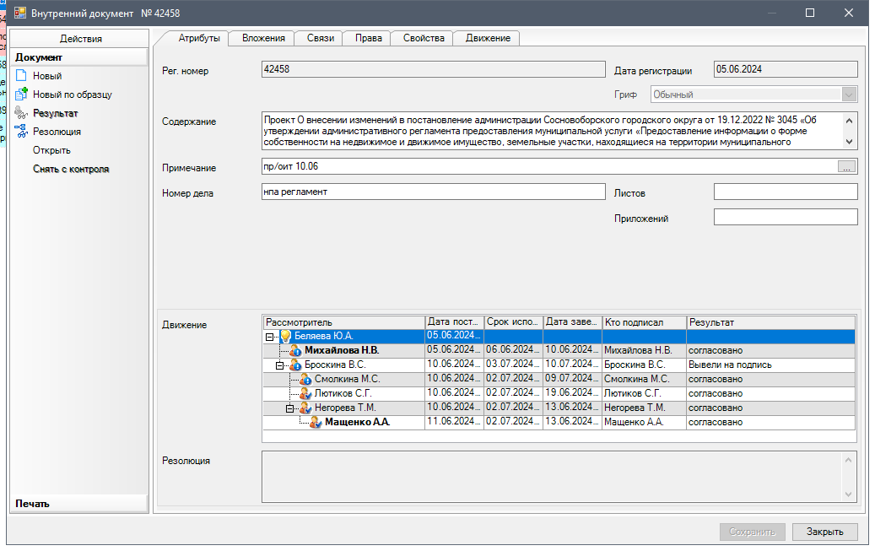

Рассылка:
КУМИ, ОЭР,
Прокуратура, пресс-центр

УТВЕРЖДЕНЫ
постановлением администрации
Сосновоборского городского округа
от 10/07/2024 № 1664
(Приложение)

Изменения, которые вносятся в административный регламент по предоставлению муниципальной услуги «Предоставление информации о форме собственности на недвижимое и движимое имущество, земельные участки, находящиеся на территории муниципального образования, включая предоставление информации об объектах недвижимого имущества, находящихся в муниципальной собственности и предназначенных для сдачи в аренду»

1. Пункт 2.2. изложить в следующей редакции:
«2.2. Предоставление муниципальной услуги осуществляется администрацией муниципального образования Сосновоборский городской округ Ленинградской области (далее – ОМСУ).
Отраслевым (функциональным) органом администрации, ответственным за предоставление муниципальной услуги является комитет по управлению муниципальным имуществом администрации (далее – КУМИ).
В предоставлении услуги участвует ГБУ ЛО «МФЦ»;
Заявление на получение муниципальной услуги с комплектом документов принимается:
1) при личной явке:
в филиалах, отделах, удаленных рабочих местах ГБУ ЛО «МФЦ»;
2) без личной явки:
в электронной форме через личный кабинет заявителя на ПГУ ЛО/ЕПГУ.
Заявитель может записаться на прием для подачи заявления о предоставлении услуги следующими способами:
1) посредством ПГУ ЛО/ЕПГ, МФЦ;
2) посредством МФЦ (при технической реализации), МФЦ;
3) по телефону МФЦ.
Для записи заявитель выбирает любую свободную для приема дату и время в пределах установленного МФЦ графика приема заявителей.»

2. Пункт 2.5. изложить в следующей редакции:
«2.5. Результатом предоставления муниципальной услуги является:
- письмо (справка) о наличии (отсутствии) информации о форме собственности на недвижимое и движимое имущество, земельные участки, находящиеся в собственности муниципального образования, включая информацию об объектах недвижимого имущества, находящихся в муниципальной собственности и предназначенных для сдачи в аренду;
- уведомление об отказе в предоставлении муниципальной услуги.
Результат предоставления муниципальной услуги предоставляется (в соответствии со способом, указанным заявителем при подаче заявления и документов):
1) при личной явке:
- в филиалах, отделах, удаленных рабочих местах МФЦ;
2) без личной явки:
- почтовым отправлением;
- на адрес электронной почты;
- в электронной форме через личный кабинет заявителя на ПГУ ЛО/ЕПГУ;
- в электронной форме через сайт ОМСУ (при технической реализации).»

3. Подпункт 1 пункта 2.8. изложить в следующей редакции:

«1) заявление о предоставлении услуги в соответствии с приложением № 1,2 к регламенту.

Заявление заполняется при помощи технических средств или от руки разборчиво (печатными буквами). При обращении на ЕПГУ/ПГУ ЛО заявление заполняется заявителем собственноручно. При обращении в ГБУ ЛО «МФЦ» заявление заполняется специалистом ГБУ ЛО «МФЦ».»

4. Пункт 2.15. изложить в следующей редакции:
«2.15. Срок регистрации заявления о предоставлении муниципальной услуги составляет:
- при направлении заявления на бумажном носителе из МФЦ в Администрацию (при наличии соглашения) - в день поступления запроса в Администрацию;
- при направлении заявления в форме электронного документа посредством ЕПГУ или ПГУ ЛО (при наличии технической возможности) - в день поступления запроса на ЕПГУ или ПГУ ЛО или на следующий рабочий день (в случае направления документов в нерабочее время, в выходные, праздничные дни).»

5. Пункт 2.16.1. исключить.

6. Пункт 2.16.4. изложить в следующей редакции:
«2.16.4. Здание (помещение) оборудуется информационной табличкой (вывеской), содержащей полное наименование МФЦ, а также информацию о режиме его работы.»

7. Пункт 2.16.7. изложить в следующей редакции:
«2.16.7. При необходимости работником МФЦ инвалиду оказывается помощь в преодолении барьеров, мешающих получению им услуг наравне с другими лицами.»

8. Пункт 2.17.3. изложить в следующей редакции:
«2.17.3. Показатели качества муниципальной услуги:
1) соблюдение срока предоставления муниципальной услуги;
2) соблюдение времени ожидания в очереди при подаче запроса и получении результата;
3) осуществление не более одного обращения заявителя к работникам МФЦ при подаче документов на получение муниципальной услуги и не более одного обращения при получении результата в МФЦ;
4) отсутствие жалоб на действия или бездействие должностных лиц Администрации, поданных в установленном порядке.»

